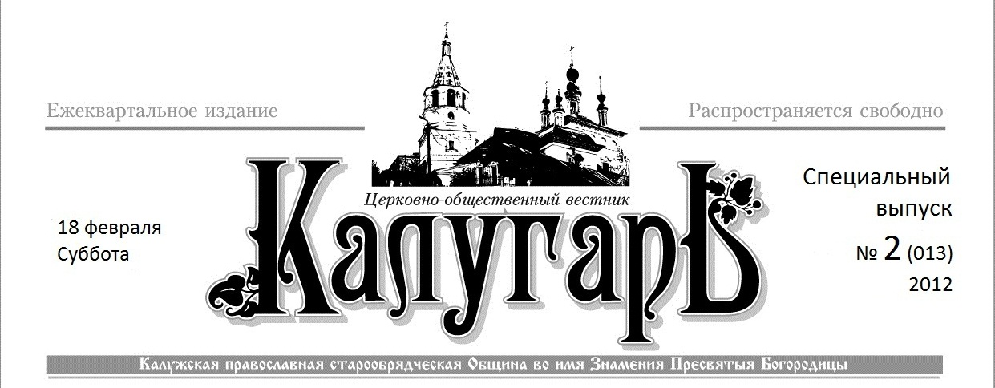

Дорогие братья и сестры!

Многие из вас сегодня зашли в храм, чтобы помянуть своих усопших родителей и сродников по плоти. Подали записки, заказали панихиды и обедни, может быть постояли минуту в церкви, и ушли. Ушли, чтобы вновь прийти только на следующую родительскую или на большой праздник. Но как хочется поговорить с вами, сказать вам слово христианского утешения и назидания!
Но проповеди говорятся после Литургии и потому слышат их немногие – лишь те, кто простоял всю службу, кто всегда слышит Слово Божие за каждым богослужением в течение года.
И потому мы решили обратиться к вам письменно, собрав фрагменты проповедей, сказанных после заупокойных литургий в разные годы.
От многой печали и туги сердца я писал вам со многими слезами, не для того, чтобы огорчить вас, но чтобы вы познали любовь, какую я в избытке имею к вам (2 Кор. 2:4).

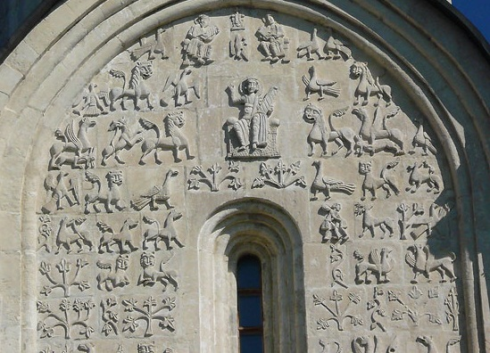
Рельеф центрального прясла западного фасада храма Покрова Пресвятой Богородицы на р. Нерли, 1165 г.
В центре – царь и пророк Давыд.

Проповедь в субботу мясопустную
26 февраля 2011 г.

В книге святого Григория Двоеслова «Собеседования о жизни италийских отцов и о бессмертии души» есть множество примеров об утешении, которое имеют души усопших благодаря заупокойным молитвам. Но если мы сами нерадивы в деле спасения, то через других не спасемся. Надо стараться получить разрешение от грехов здесь на земле, а не надеяться на молитвы за нас по смерти.
Прекрасно установили святые отцы молиться за упокой христиан накануне воспоминания о Страшном Суде. По смерти душа человека отходит в иной мир в общение или с ангелами или с бесами в аду. Но окончательный приговор, геенна или Царствие Небесное, будет произнесен на Страшном Суде Христовом. До суда есть место и нашей молитве о собственном спасении и об упокоении усопших. После же суда плач и слезы и молитвы уже бесполезны. «Брат не избавит, избавит ли человек» (Пс.48:8).

Проповедь в Троицкую родительскую субботу
6 июня 2009 г.

Ежегодно панихиды в родительские субботы собирают множество людей. Но большинство из них только раз или два в год посещают храм. И молятся только панихиду. Богослужение продолжается дальше, а они уходят и храм заметно пустеет.
Как грустно, что они уходят. Поистине, их мертвые (те, кого они пришли помянуть) – живее у Бога, чем они сами. Они формально принадлежат к Церкви, а душою, сердцем и телом – они пребывают там, в мире, чуждом Бога, «на стране далече» подобно евангельскому блудному сыну (Лк 15:13).
Как пробудить их от духовной спячки?
Усопшие наши будят нас своим существованием: они зовут в церковь, помянуть, помолиться Богу. По-разному они напоминают.
Вот врезались в память эпитафии на могилах в Александро-Невской лавре:
Прохожий, ты идешь, но
ляжешь так, как я!
Присядь и отдохни —
На камне у меня.
Сорви былиночку и
вспомни о судьбе —
Я дома!.. ты в гостях —
Подумай о себе!
Подумай о себе… Надо ужаснуться своего греха, отрезвиться. Начать исполнять заповеди. Очищенное ими ум и сердце будут уже не страшиться смерти, а предчувствовать ее. Как следствие – человек будет бояться греха, а не смерти. Будет знать, что смерть грешником люта (Пс. 33:22), а праведным во Царствии Небесном уготованы неизреченные блага. Не видел того глаз, не слышало ухо, и не приходило то на сердце человеку, что уготовил Бог любящим Его (1 Кор. 2: 9).
О человек! я жизнь прожил.
Что мог, все сделал я для ада
И не боясь греха грешил,
На жизнь греха не бросив взгляда.
Хотел бы я свой путь начать
Иною жизнью, жизнью новой
Но заколочен гроб сосновый
И на устах моих печать.

Размышление о смерти – благодетельное огорчение: оплачем себя сами здесь, пока мы живы. Ибо кто сможет так же горячо оплакать нас по смерти, как мы можем оплакать сами себя сейчас слезами покаяния?

Проповедь на Радоницу
28 апреля 2009 г.

Печальная статистика: за 4 месяца 2009 года умерло 16 членов нашей общины!
На смену им приходим мы и обязаны привести с собой и наших детей.
Относитесь с любовью к детям.
Я бываю огорчен, когда люди не остаются на проповедь, но вдвойне больно слышать «советы», вроде этих: «Не водите детей в храм, там сглазят, там заболеют» или подобную чепуху. Вот и не водят их в храм, а потом подросшие дети уже не пойдут сюда сами. И после нас храм пустеет.
Посмотрите, с каким рвением дети бегут к просфорам! Они им кажутся слаще любого лакомства, потому что детская душа чувствует Божию благодать гораздо лучше взрослых. Надо, конечно, соблюдать порядок в церкви, тишину, но не жестокими методами этого добиваться. А то, бывает, взрослые детям неразумным делают замечания, а сами шумят и даже не каются в этом на исповедях.

Проповедь на Радоницу
3 мая 2011 г.

По русской традиции в этот день поминаем наших усопших. Конечно, в белых платках. Пока празднуется Пасха – никакой траурной одежды.
Сегодня хотелось бы поделиться некоторыми наблюдениями.
1. О пластиковых цветах на могилах. Раньше их не было у староверов, а сейчас все больше и больше распространяется этот обычай. Особенно на наших убогих кладбищах, таких, как Литвиново, где ничего не растет. Казалось бы, мелочь. Но все, что делает христианин, должно иметь смысл и подтверждаться свидетельством Святого Писания. Надо помнить, что созданные Творцом живые цветы – символ красоты и райского благоухания будущей жизни. Но при всей своей быстротечной красоте они напоминают: «Человек, яко трава; дние его, яко цвет сельный, такооцветет» (Пс. 102:15).
Какой же смысл может быть у пластиковых цветов? Только кажущаяся красота искусственно созданного человеком мира… Пластик - это торжество безжизненности. Христиане верят в будущую жизнь и не пытаются ее какой-то мишурой приукрасить, не пытаются сделать подделку религии. А безбожные люди этой мнимой красотой хотят как бы отгородиться от убожества могилы. Это подчеркивает веру людей или ее отсутствие.
Помимо этого, пластиковые цветы через короткое время превращаются в мусор, который сложно утилизировать.
Поэтому несите на кладбища живые цветы. Пусть их будет мало, но это будет богоугодно.
2. Иногда родственники пытаются не говорить близким об их смертной болезни из ложно понимаемой жалости, скрывают диагноз. Этим они препятствуют своевременному и более глубокому покаянию человека. Мы знаем из Писания, что Господь, слыша покаянную молитву человека, нередко продлевал ему жизнь для исправления.
Иногда из той же ложной жалости к одру умирающего не пускают родственников. А ведь порой последние слова уходящего отца или матери производят на души детей впечатление глубокое, остающееся неизгладимым в продолжении всей жизни. Такое впечатление, которое спустя годы, десятки лет может оказаться целительным. Эти прощальные речи и последнее благословение могут стать самым драгоценным наследием. Родители и дети часто думают, что самое главное – земное богатое наследство. Причину этого можно усматривать в изнеженной любви: «Нужно щадить друг друга, не нужно делать расставание еще более тяжким, лучше совсем не говорить о смерти». Однако не следует удалять детей от постели больных и умирающих родителей, чтобы не отклонить от них хотя и тяжелое, но спасительное впечатление.
3. Спрашивают, можно ли ходить на кладбище в Пасху и на Светлой неделе. Спрашивают даже плетенёвские старообрядцы, испокон века ходившие на Пасху на кладбища пропеть «Христос воскресе». Конечно, можно и это достойно и праведно. Да, скорбь в этот день неуместна, но молитвенно похристосоваться со своими усопшими, со своими «гробными», которым Христос «живот дарова», благочестиво. Вспомните, что и храмы часто были на кладбищах (и наш храм – не исключение), так что люди, приходящие на Пасху, просто не могут пройти мимо могил.
В Киево-печерском патерике есть повесть оттом, как «в 6971 (1463) году в монастыре свершилось такое знамение. При князе Семене Александровиче и при брате его князе Михаиле, при архимандрите печерском Николе над пещерой надзирал некто Дионисий, по прозвищу Щепа. Пришел он в Великий день в пещеру покадить тела усопших, и когда дошел до места, которое называется Община, то, покадив, сказал: «Отцы и братья, Христос воскресе! Сегодня Великий день». И прогремело в ответ как гром мощный: «Воистину воскресе Христос». Надо пояснить, что этот Дионисий, по прозвищу Щепа, – не просто сторож. Он был священноиноком, далеко не последним лицом в монастырской иерархии. Предание утверждает, что он вошел к телам усопших во время пения канона Пасхи на утрене, непосредственно после каждения храма. После знамения священноинок Дионисий был настолько потрясен, что затворился в пещере, где пробыл до конца своих дней. Его тело сохранилось нетленным. Память прп. Дионисия совершается как в день поминовения всех Печерских чудотворцев, так и отдельно – 3-го октября.
Поэтому после Пасхальной службы не забудьте и о своих усопших родственниках, разделите с ними радость победы Христа над смертью.

Проповедь в Троицкую родительскую субботу
11 июня 2011 г.

Некоторые приходят только на родительские, помянуть усопших. Это хорошо, но надо и самим ходить в храм молиться в те праздники, в которые ходили молиться наши предки. Ведь мы молимся о тех, кто послужил Христу, кто «преставился от временных о надежде бесконечных». Тогда мы действительно будем едины друг с другом в Боге. И это единство, которое не разрушается смертью.

Проповедь на Радоницу
13 апреля 2010 г.

Сегодня с грехом пополам помолились Литургию - на клиросе было 2 человека, едва смогших грамотно спеть «Господи помилуй». Это наша общая беда. Надеюсь, вы далеки от осуждения. Как три праведных отрока в пещи вавилонской пели «мы согрешили и беззаконовали» (Дан. 3:29), пели это от лица всего еврейского народа, не отделяя себя от него. Так и мы должны каяться, что некому петь и читать. Лишь один человек каялся мне, что поздно начал он петь в храме, а жизнь прошла вдали от храма. Но не будем унывать – надо каждому выполнять свой долг и совершенствоваться.
Я хотел сказать о другом. Вчера обратилась ко мне женщина, которая не знала, где могила ее деда – он пропал без вести на войне. Женщина спрашивала, можно ли поставить табличку на могиле его супруги.
Нет не надо. Господня есть земля и все, что на ней (Пс. 23:1). Где бы ни была могила отца, она на Божией земле. Она известна только Господу, как и могилы многих святых Его, мучеников и преподобных и праведных. Важно думать не о могиле, а о душе родного отца. И молиться за упокой ее и творить милостыню в память об отце.
На земле все тленно. И какие бы мы памятники и надгробия не ставили, это все преходяще и не приносит пользы умершим. Когда мы трижды поем «вечная память», то мы желаем христианам вечной памяти не на этой земле, а в блаженной вечности и в Царстве Божием, «идеже все праведные пребывают». Туда устремим свои духовные взоры, позаботимся о бессмертных душах наших, умолим Господа помянуть нас во Царствии Своем.
Возрадовались однажды ученики Христовы: «Господи! и бесы повинуются нам о имени Твоем». Господь же ответил им: «… тому не радуйтесь, что духи вам повинуются; но радуйтесь тому, что имена ваши написаны на небесах» (Лк. 10:17-20).
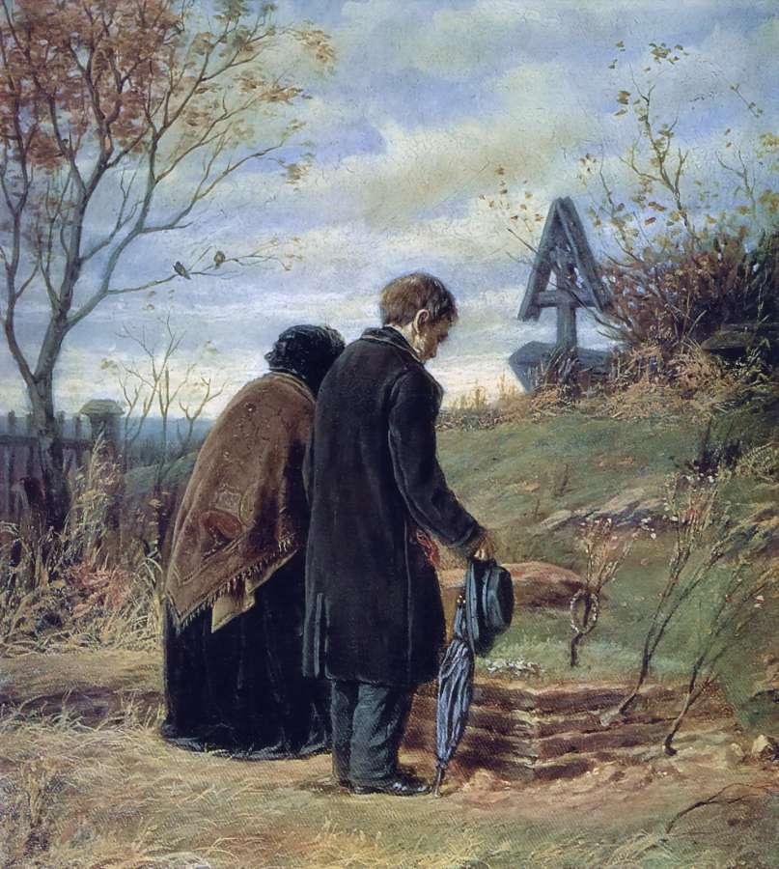
В.Г. Перов. «Старики-родители на могиле сына». 1874 г.

Проповедь в Димитровскую родительскую субботу
5 ноября 2011 г.

Счастливы мы, православные христиане, что имеем возможность помолиться за упокой наших близких. Прежде всего, родителей. И не только плотских, но и духовных. Священников, духовных отцов, всех тех, кто послужил нашему становлению в вере, кто научил молиться, кто открыл путь в храм и ко Христу. Но помянем и тех людей, которых мы обидели, перед кем не исполнили или не до конца исполнили свой долг. О них помолимся и тем поможем им и загладим наш долг и нашу вину.

